Домашнее задание.
Задание 18. Фигуры на квадратной решётке.
1. 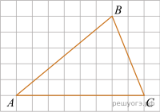
На клетчатой бумаге с размером клетки 1х1 изображен треугольник ABC. Найдите длину его средней линии, параллельной стороне AC.
2. 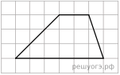На клетчатой бумаге с размером клетки 1х1 изображена трапеция. Найдите длину ее средней линии.
3. 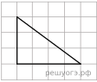На клетчатой бумаге с размером клетки 1х1 изображен прямоугольный треугольник. Найдите длину его большего катета.
4. 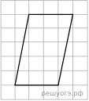На клетчатой бумаге с размером клетки 1см × 1см изображен параллелограмм. Найдите длину его большей высоты. Ответ дайте в сантиметрах.
5. 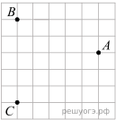На клетчатой бумаге с размером клетки 1см x 1см отмечены точки А, В и С. Найдите расстояние от точки А до прямой ВС. Ответ выразите в сантиметрах.
6. 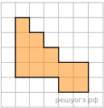На клетчатой бумаге с размером клетки 1х1 изображена фигура. Найдите ее площадь.
7. 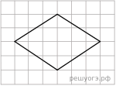На клетчатой бумаге с размером клетки 1х1 изображен ромб. Найдите длину его большей диагонали.
8. 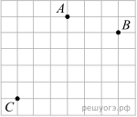На клетчатой бумаге с размером клетки 1 см × 1 см отмечены точки A, B и C. Найдите расстояние от точки A до середины отрезка BC. Ответ выразите в сантиметрах.
9. 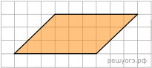На клетчатой бумаге с размером клетки 1х1 изображен параллелограмм. Найдите его площадь.
10. 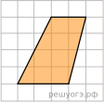На клетчатой бумаге с размером клетки 1см × 1см изображена трапеция. Найдите ее площадь. Ответ дайте в квадратных сантиметрах.
11. 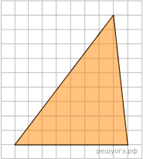На клетчатой бумаге с размером клетки 1х1 изображен треугольник. Найдите его площадь.
12. 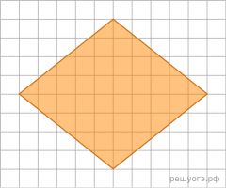На клетчатой бумаге с размером клетки 1×1 изображен ромб. Найдите площадь этого ромба.
13. 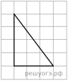На клетчатой бумаге с размером клетки 1х1 изображен прямоугольный треугольник. Найдите длину медианы треугольника, проведенной из вершины прямого угла.
14. 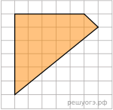Площадь одной клетки равна 1. Найдите площадь фигуры, изображенной на рисунке.
15. 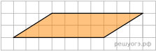На клетчатой бумаге с размером клетки 1х1 изображен параллелограмм. Найдите его площадь.
16. 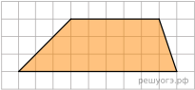На клетчатой бумаге с размером клетки 1×1 изображена трапеция. Найдите длину ее средней линии.
17. 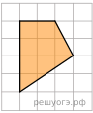 Площадь одной клетки равна 1. Найдите площадь закрашенной фигуры.
18. 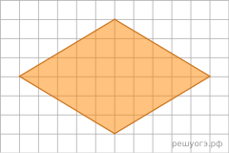На клетчатой бумаге с размером клетки 1×1 изображен ромб. Найдите площадь этого ромба.
19. 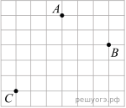На клетчатой бумаге с размером клетки 1 см × 1 см отмечены точки A, B и C. Найдите расстояние от точки A до середины отрезка BC. Ответ выразите в сантиметрах.
20. 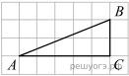Найдите тангенс угла A треугольника ABC, изображенного на рисунке.
21. 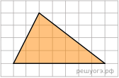На клетчатой бумаге с размером клетки 1×1 изображен треугольник. Найдите его площадь.
22. 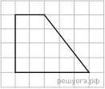Найдите синус острого угла трапеции, изображенной на рисунке.
23. 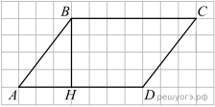На рисунке изображен параллелограмм ABCD. Используя рисунок, найдите 
24. 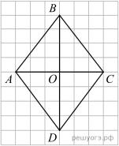На рисунке изображен ромб ABCD. Используя рисунок, найдите 
25. 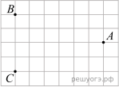На клетчатой бумаге с размером клетки 1 см × 1 см отмечены точки А, В и С. Найдите расстояние от точки А до середины отрезка ВС. Ответ выразите в сантиметрах.
26. 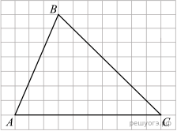На клетчатой бумаге с размером клетки 1х1 изображен треугольник ABC. Найдите длину его средней линии, параллельной стороне AC.
27. 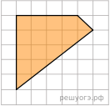Площадь одной клетки равна 1. Найдите площадь фигуры, изображенной на рисунке.
28. 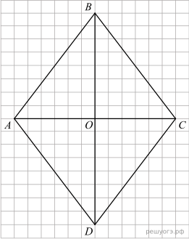На рисунке изображен ромб ABCD. Используя рисунок, найдите 
29. 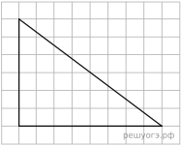На клетчатой бумаге с размером клетки 1х1 изображен прямоугольный треугольник. Найдите длину его большего катета.
30. 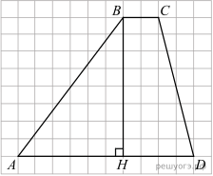На рисунке изображена трапеция ABCD. Используя рисунок, найдите 
Ответы
№ п/п | Ответ
1 | 4
2 | 4
3 | 4
4 | 5
5 | 5
6 | 13
7 | 6
8 | 3
9 | 18
10 | 10
11 | 36
12 | 40
13 | 2,5
14 | 20,5
15 | 14
16 | 7
17 | 8
18 | 30
19 | 3,5
20 | 0,4
21 | 14
22 | 0,8
23 | 0,6
24 | 0,75
25 | 6
26 | 5
27 | 14,5
28 | 0,75
29 | 8
30 | 0,8

